lekcja 10
diciembre del 2022
Funkcje komunikacyjne | Pojęcia gramatyczne
. Porozmawiać o przeszłości (wczoraj)  . Kultura: Wakacje w Hiszpanii, México | . El Pretérito indefinido.
deberes: I Porozmawiać o przeszłości (wczoraj)
1. http://jotverbos.rf.gd/lex/108/EnMar8/EnMar08b/08b01.htm
Relaciona las oraciones con los dibujos y tradúcelas al polaco
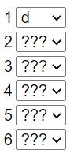 | 1. Wyszedła z domu o 8 rano.
2. http://jotverbos.rf.gd/lex/108/EnMar8/EnMar08b/08b03.htm
Escribe las frases en Pretérito Indefinido y tradúcelas al polaco.
castellano | polaco
1. Ayer no leí el periódico. | 1, Nie czytałem wczoraj gazety.
10.

3. http://jotverbos.rf.gd/lex/108/EnMar8/EnMar08b/08b05.htm
Completa y traduce el texto al polaco.
Texto en polaco
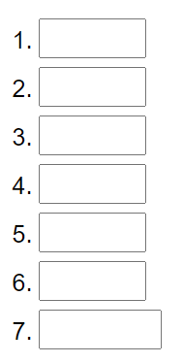

II. Kultura: Wakacje w Hiszpanii, México
1. http://jotverbos.rf.gd/lex/108/EnMar8/EnMar08d/08d01.htm
Elige la respuesta correcta y tradúcela al polaco.
En castellano | En polaco
2. http://jotverbos.rf.gd/lex/108/EnMar8/EnMar08d/08d02.htm
Escribe, en polaco una descripción del lugar donde pasaste tus últimas vacaciones y luego tradúcela al castellano.
En polaco | En castellano
3. http://jotverbos.rf.gd/lex/108/EnMar8/EnMar08c/08c09.htm
Elige la respuesta correcta y traduce las oraciones al polaco.
En castellano | En polaco

